9.2 Velstand og velfærd – Vi tjener mere (1958)
I 1958 tjener vi mere, lever vi længere, producerer vi mere, nyder vi flere goder og har mere fritid end nogen sinde. Tekst og billeder fra en artikel i Billed-Bladet, julen 1958
Vi tjener mere (1958)
- 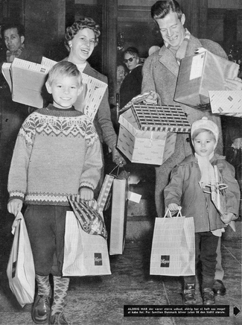
Foto: Willy Lund
Julen 1958 bliver den mest strålende nogen sinde. Året 1958 er det bedste nogen sinde.
Skeptisk? Godt, lad os så få lov at fortælle Dem en historie. Historien om Dem og de øvrige 4.552.000 danskere, alle os, der har rygende travlt med forberedelserne til julen.
Vi har det godt i 1958. Vi lever længere, vi er mindre arbejdsløse, vi har mere fritid, vi har bedre forbrugsgoder, flere strålende, nye stoffer er til vor rådighed, vi producerer mere – vi tjener mere.
Mere end hvornår? Mere end nogen sinde. Mere end i fjor, i forfjor – og i 1938. Det er året, vi vil sammenligne med. Det sidste, før fem års ragnarok [Anden Verdenskrig].
Dengang tjente en faglært arbejder 171 øre i timen, i dag har han 569. Lad os straks aflive myten om, at man i 1938 kunne få mere for pengene, at 171 øre dengang var mere værdifulde end 569 nu.
Et eksempel: I 1938 måtte en mand slide i det i 22 minutter for at tjene til et stykke sæbe. I dag er sæben hans efter otte minutters arbejde.
Endnu ét: Den gang skulle han arbejde i 37 minutter for en pakke vaskepulver, nu slipper han med 18 minutters arbejde.
Ét til: Vi har alle hørt, en pilsner ved århundredskiftet kunne fås for 8-10 øre – og vi har misundt dem, der nød godt af det. Uden grund. Vi kommer i 1958 lettere til en pilsner end nogen sinde. Arbejderen fra 1900 skulle pukle i 20 minutter, før han kunne løfte glasset. Arbejderen i dag kan nøjes med den halve tid.
På 20 år er real-lønnen steget 33 pct. Realløn betyder gagens egentlige købekraft. Hvis en mand fra 1958 købte de varer, en mand brugte sin løn til i 1938, havde han en tredjedel til overs.
Større produktion
Det skyldes mange ting, men det skyldes først og fremmest, at vi producerer mere. I fjor producerede vi for 32,5 milliarder kroner, og alle, der er inde i de dele, siger, tallet i år kommer betydeligt højere op.
I 1938 fik vi kun skabt for 7,5 milliarder kroner. Inden De får sagt kronens svindende værdi, vil vi skynde os at give Dem noget andet at sammenligne med, noget, der eliminerer værdiforskydningen.
Ved at gå ud fra priserne, der gjaldt i Danmark 1949, var produktions-indkomsten i 1938 15,5 milliarder kroner. For i fjor til gengæld at være 24 milliarder. Det giver en reel produktionsforøgelse på lige ved 10 milliarder kroner. Nok et tal, der er til at tage og føle på.
De mange penge, vi tjener, bruger vi igen, i julemåneden ca. 2,5 milliarder kroner.
Konsum-omsætningen i Danmark ligger på ca. 1,8 milliarder kroner om måneden, og i december stiger den med ca. 40 %.
Fordi vi producerer mere, tjener vi mere, og når vi tjener mere, bruger vi mere. Derfor kan vi i år købe meget mere end i noget andet år.
Mindre arbejdsløshed
- 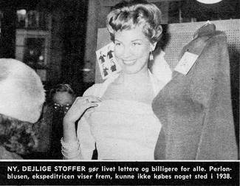
Foto: Willy Lund
- 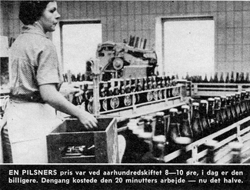
Foto: Willy Lund
- 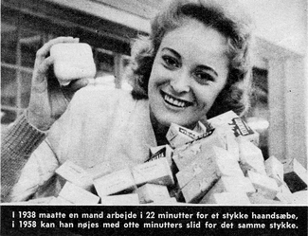
Foto: Willy Lund
Det ved handelen særdeles godt. Den har altid intim kontakt med købekraften hos folk, for at den kan vide, hvad den har at rette sig efter.
1. december 1958 sagde handelen:
– "Folk har mange penge mellem hænderne. Så mange som aldrig før. Vi venter en stor jul, der siger sparto til alle andre – kort sagt alle tiders jul. Og selvfølgelig er vi glade".
Handelens optimistiske udtalelse har en reel baggrund. Den henviser til stigende realløn, den ved, at den bundne opsparing for 1950-51 – 70 millioner kroner – og renterne af den bundne opsparing for 1951-52 – andre 70 millioner – udbetales i denne tid, og den ved, arbejdsløsheden for tiden er ringe.
Det sidste er én af årets glædelige overraskelser. Ved udgangen af oktober i år havde Danmark 35.150 arbejdsledige. Heraf var kun 13.400 egentlige arbejdsløse – dvs. de gik uden arbejde i syv dage eller mere.
Lad os igen se på 1938. Da var arbejdsløshedstallet 97.100 – og der boede lige ved én million færre i Danmark end nu.
Mens vi er ved årets glædelige overraskelser: Valutabeholdningen.
Siden krigen har den det meste af tiden været trist. Vi har haft underskud. I dag har vi en valutabeholdning på over én milliard kroner. I 1938 kunne vi kun få 108 millioner på valutaregnskabets kreditside.
Den store valutabeholdning og den ringe arbejdsløshed har forvirret nationaløkonomer. Hidtil har det altid været veltalende latin, at de to ting ikke kunne forenes.
Og så kommer 1958 og vender op og ned på alle givne forestillinger.
Bedre underholdning
- 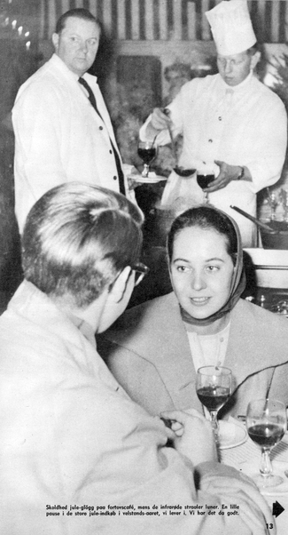
Foto: Willy Lund
Vi har det også bedre på andre måder. I 1938 havde vi ferie i to uger og dermed basta. Nu har de fleste 14 dages sommerferie og en uges vinterferie.
Dengang var arbejdstiden 48 timer om ugen, men mange arbejdede meget længere. Nu har de fleste en arbejdstid på 47 timer om ugen – og de er hastigt på vej mod 45-timers ugen.
Mere fritid, men alligevel større fortjenester. Derfor er mange flere end tidligere ude at rejse i julen. Ikke blot til familie andre steder i landet, men også uden for grænserne.
I det hele taget er rejselivet vokset enormt de sidste år. Folk har råd til lange rejser, de tager ud, ser ny ting, oplever andre folk, andre skikke, udvider deres horisont.
Ingen ved, hvor mange danske der drager ud, men der findes alligevel en konkret måde at sammenligne med 1938.
Dengang brugtes ca. 50 millioner kroner i rejsevaluta. I 1957 var tallet 385 millioner, og i først halvdel af 1958 59 millioner.
På andre områder har vi det også bedre nu end på noget tidligere tidspunkt. I 1938 deltes 3.777.000 danskere om 100.411 personbiler. I dag ruller 310.000 biler på gader og veje – og tallet stiger hastigt.
Bilen er ikke længere en luksus for de få, men en nytteting inden for de manges rækkevidde.
I 1938 sled folk sig til og fra arbejde på cykler. De havde aldrig hørt om knallerter. I dag suser 300.000 af os til og fra arbejde og på søndagsture på de fikse befordringsmidler.
Mange penge bliver sat i knallerter, mange penge sættes også i den direkte underholdning.
I 1938 nåede Louis Preils dansemusik ud til lytterne via 762.711 radio-apparater. I dag kan lytterne få rørt fødderne til moderne dansemusik via 1,5 millioner apparater.
Og så er der fjernsynet
I 1938 havde vi hørt, at den slags fandtes i USA og Storbritannien. Nu har vi det selv, og 200.000 apparater står rundt om i hjemmene til glæde og underholdning.
Underholdes vil folk. Derfor bliver også vældige beløb sat i grammofonplader. I 1938 morede vi os til skrattende 78-plader. I dag glædes vi over musikken fra teknisk perfekte EP- og LP-plader – måske oven i købet gennem HI-FI-anlæg.
I 1938 ville disse bogstaver intet have sagt folk, i dag er de dagligdags begreber. Ingen ved nøjagtigt, hvor mange plader der sælges, men alle siger, tallet er stigende, og adskillige fagfolk regner med, at fire millioner rækkes over diskene i 1958. Deraf en stor del i december.
Længere levetid
Mens De undrer Dem over, hvor den øgede fortjeneste, De efter alt det skulle have, er henne, kan vi fortælle om andre fremskridt, der foreløbig er kulmineret i 1958. Kulmineret, fordi vi ikke er nået længere i tidsregningen.
En dreng, der fødtes i 1938 og var et sandt gennemsnitsmenneske, kan vente at blive 63,5 år. En dreng født i dag kan regne med at blive 69,9 år. En pige fra 1938 har udsigt til 65,8 år, en pige fra 1958 til 72,6 år.
Så voldsomt er gennemsnitslevealderen gået i vejret på 20 år – takket være store lægevidenskabelige fremskridt.
I 1938 havde ingen hørt om penicillin. I 1938 var det ikke almindeligt at vaccinere mod difteri.
I 1938 var tuberkulosen stadig en frygtelig svøbe. I 1938 drømte ingen om at vaccinere mod polio.
Fremskridt, vi alle nyder godt af, fremskridt, ingen har haft før os.
Større lykke?
Og nu venter julen henne om hjørnet som en strålende kulmination på et strålende år.
En af dagene skal vi købe julegaver. På en af vore lister står:
Elektrisk barbermaskine til svigerfar.
Nylonstrømper til min søster.
Perlonbluse til min kone.
Strygefri skjorte til mig selv (jeg har brug for én og tør ikke løbe an på, jeg får den foræret).
Terylene-benklæder til min største dreng.
Plastic-rangle til den mindste.
Ganske almindelige ting – men i 1938 kunne vi ikke have købt dem ét eneste sted. De fandtes ikke.
Siden krigen er en sværm af ny stoffer kommet over os. Stoffer, der gør hverdagen behageligere, lettere og i mange tilfælde billigere. Det er ting, vi i dag betragter med overlegen selvfølgelighed, men som ville have fået enhver 1938-husmor eller mand til at vrinske af fryd.
Samtidig har en heldig kombination af stigende fortjeneste, afbetaling og lavere produktionspris skabt en masse dejlige varer, der er inden for manges rækkevidde. I flæng: Køleskabe, oliefyr, vaskemaskiner, el- og gaskomfurer, el-røremaskiner, frysebokse. Meget, meget mere.
Hertil: Brugstingene anno 1958 er kønnere og mere praktiske end nogen sinde. Formgivningen har taget vor dagligdag under behandling.
Netop i disse dage eksploderer julehandelen i et orgie af trængsel og omsætning. Hver eneste forretning bugner af de dejligste ting fra alverdens lande. Aldrig har der været større udbud – aldrig større købeevne. Vi 4.522.000 danskere er heldige. Vi lever i et godt år. Vi har det dejligt.
Er vi lykkelige? Vi burde være det.
Billedbladet, 12. december 1958. Tekst: Mogens Larsen og Erik Pagh. Foto: Børge Lassen og Willy Lund.

